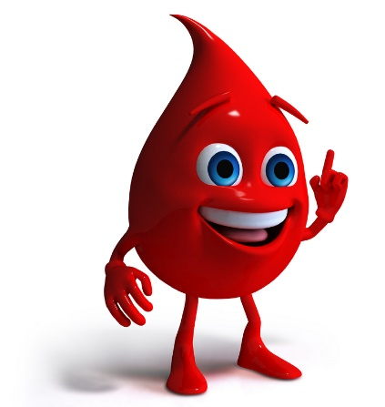

**Pojďme udělat dobrou věc !**

**Kdy? 28.11. 2018**

**Kde? FNO Krevní centrum**

**V kolik? V 9:00 hod**

**Co získám? Dobrý pocit k nezaplacení**

**Vážení a milí spolupracovníci, pojďte s námi udělat dobrý skutek a darovat krev. Čím víc nás bude, tím více lidem pomůžeme.**

**Více informací o podmínkách, jak se připravit na darování krve najdete na: https://www.fno.cz/krevni-centrum/casto-kladene-otazky**

